

ЛОЗIВСЬКА МIСЬКА РАДА ХАРКIВСЬКОЇ ОБЛАСТI

LХХІХ СЕСIЯ VIIІ СКЛИКАННЯ
Р I Ш Е Н Н Я

«23» жовтня 2025 Лозова №

Про погодження проєкту землеустрою щодо встановлення меж Юр’ївської селищної територіальної громади Павлоградського району Дніпропетровської області

Керуючись ст. 12, 80, 83, 173-175, 183, 184, п. 3 ст. 186 Земельного кодексу України, ст. 26 Закону України «Про місцеве самоврядування в Україні», ст. 46-¹ Закону України «Про землеустрій», беручи до уваги ст. 2, 5, 10, 13 Закону України «Про Державний земельний кадастр», враховуючи розпорядження Кабінету Міністрів України від 12.07.2021 № 725-р «Про визначення адміністративних центрів та затвердження територій територіальних громад Харківської області», розглянувши клопотання виконавчого комітету Юріївської селищної ради Павлоградського району Дніпропетровської області від 24.09.2025 № 1683/0/2-25 про погодження Проєкту землеустрою щодо встановлення меж Юр’ївської селищної територіальної громади Павлоградського району Дніпропетровської області та доданих матеріалів, проаналізувавши складові частини проєкту та вивчивши графічні матеріали Проєкту землеустрою щодо встановлення меж Юр’ївської селищної територіальної громади Павлоградського району Дніпропетровської області, розробленого ТОВАРИСТВОМ З ОБМЕЖЕНОЮ ВІДПОВІДАЛЬНІСТЮ «ТОРГОВО-ВИРОБНИЧА ФІРМА «АСТРА» (код ЄДРПОУ 13468510), міська рада

В И Р І Ш И Л А:

1. Погодити проєкт землеустрою щодо встановлення меж Юр’їської селищної територіальної громади Павлоградського району Дніпропетровської області, який розроблений ТОВАРИСТВОМ З ОБМЕЖЕНОЮ ВІДПОВІДАЛЬНІСТЮ «ТОРГОВО-ВИРОБНИЧА ФІРМА «АСТРА» (код ЄДРПОУ 13468510).
2. Погодити спільну межу Юр’ївської селищної територіальної громади Павлоградського району Дніпропетровської області з Лозівською міською територіальною громадою Лозівського району Харківської області, відповідно до проєкту землеустрою, зазначеного у п. 1 рішення (додаток).
3. Доручити секретарю міської ради Юрію КУШНІРУ підписати акт погодження меж Юр’ївської селищної територіальної громади Павлоградського району Дніпропетровської області з боку Лозівської міської територіальної громади Лозівського району Харківської області.
4. Контроль за виконанням цього рішення покласти на постійну комісію з питань агропромислового комплексу, земельних відносин, містобудування та архітектури.

Міський голова Сергій ЗЕЛЕНСЬКИЙ

Інна КОШЛЯК, 2-32-69 Олена СТЕПАНОВА

Додаток
до рішення міської ради
від 23.10.2025 №_____

Спільна межа Юр’ївської селищної територіальної громади
Павлоградського району Дніпропетровської області з
Лозівською міською територіальною громадою
Лозівського району Харківської області

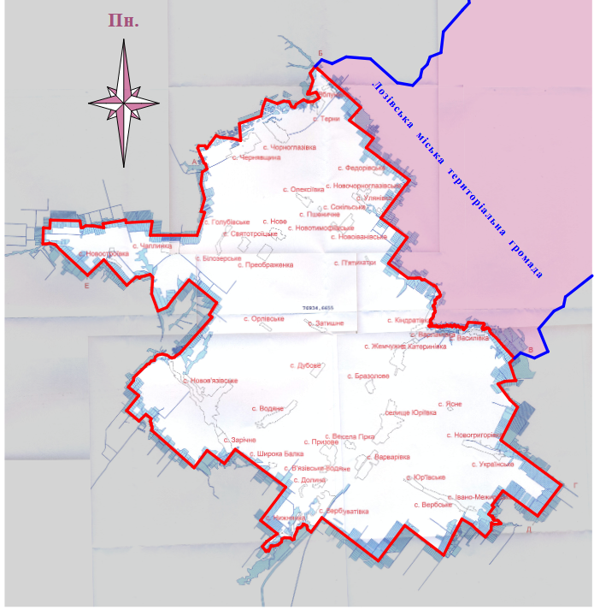

Секретар міської ради Юрій КУШНІР

Інна КОШЛЯК, 2-32-69

